*„Człowiek jest wielki nie przez to, co posiada, lecz przez to, kim jest. Nie przez to, co ma, lecz przez to, czym dzieli się z innymi”*

*Jan Paweł II*

**KARTKA Z POWIATOWEGO KALENDARZA ZDROWIA**



**22-26 LISTOPADA**

**47 tydzień roku 2021 -**

***DNI KRWIODAWSTWA***

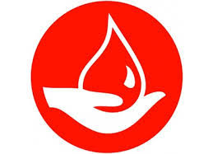

W 1972 roku Polski Czerwony Krzyż doceniając zasługi honorowych dawców krwi Polski ustanowił Dni Honorowego Krwiodawstwa, które niezmiennie obchodzone są w dniach 22 – 26 listopada.

Początki honorowego krwiodawstwa sięgają 1958 roku. To wtedy Polski Czerwony Krzyż podjął pierwsze działania na rzecz propagowania tej wspaniałej idei. Ruch Honorowych Dawców Krwi Polskiego Czerwonego Krzyża jest integralną częścią struktur PCK. Swoich członków i wolontariuszy zrzesza w Klubach Honorowych Dawców Krwi, którzy poza systematycznym i planowym oddawaniem krwi, promują oraz upowszechniają ideały Ruchu, zjednując tym samym nowych sympatyków dla Organizacji i Ruchu HDK PCK.

Krew jest najcenniejszą substancją w organizmie człowieka. Jest lekiem, którego niczym nie można zastąpić. Oddając krew krwiodawcy urzeczywistniają ideały ludzkiego braterstwa, dzielą się bowiem cząstką siebie z drugim człowiekiem. Honorowi Dawcy Krwi zasługują na miano współczesnych Bohaterów. Dzięki wrażliwości na drugiego człowieka i ofiarowanie własnej krwi, każdego dnia może zostać uratowane zdrowie i życie wielu pacjentów.

***Z okazji Dni Krwiodawstwa składamy wszystkim Honorowym Dawcom Krwi oraz Pracownikom Regionalnego Centrum Krwiodawstwa i Krwiolecznictwa Oddział Terenowy Lubin najserdeczniejsze życzenia zdrowia, szczęścia i pomyślności.   
Honorowym Dawcom Krwi z całego serca dziękujemy za zaangażowanie i bezinteresowne dzielenie się cząstką siebie!***

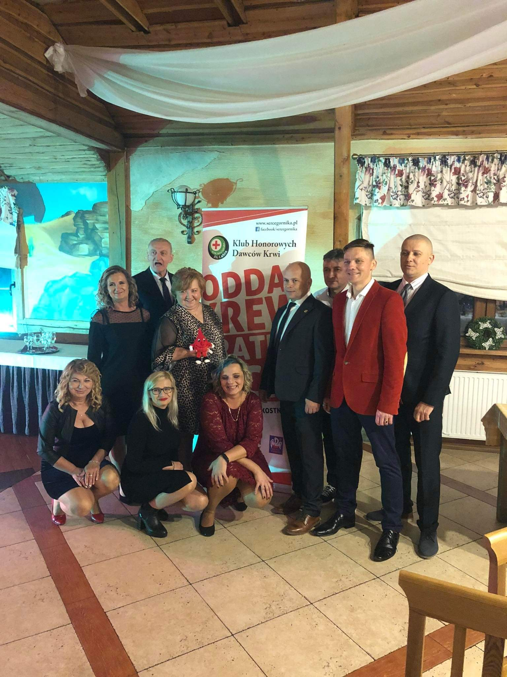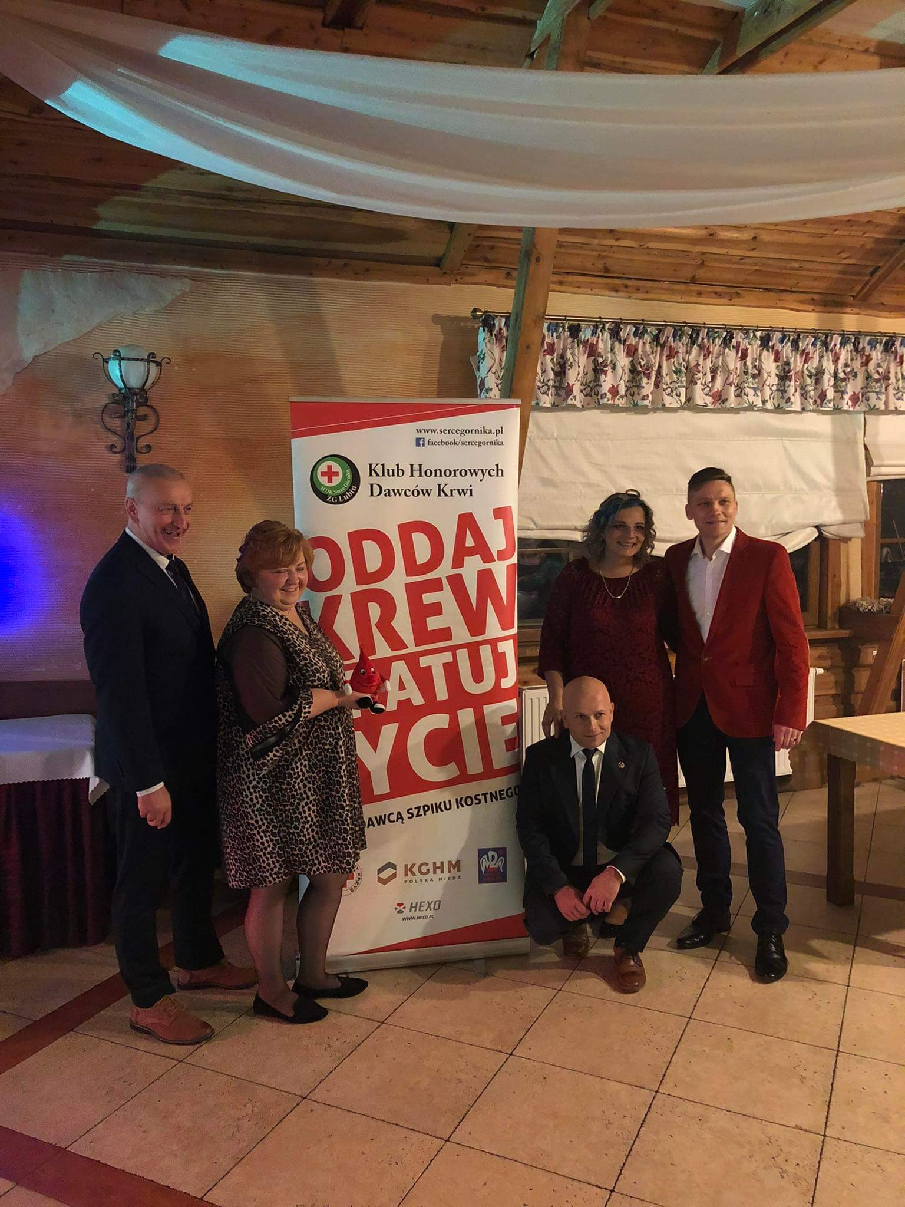

***Pozdrawiamy Krwiodawców***

**Chcesz oddać krew**

**Regionalne Centrum Krwiodawstwa**

**i Krwiolecznictwa**

**Oddział Terenowy Lubin**

**59 - 300 Lubin, ul.** [**gen. Józefa Bema 5, 59-300 Lubin**](https://mapa.targeo.pl/lubin,gen%20jozefa%20bema%205%20)**, Tel.** [**76 746 88 70**](tel:767468870)

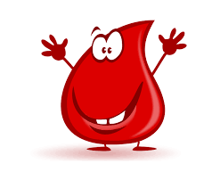**ZAPRASZAMY!**

Źródła:

1. <https://www.spzoz-bielsk.pl/aktualnosci/22-26-dni-honorowego-krwiodawstwa/>